Tuto installation Fedora
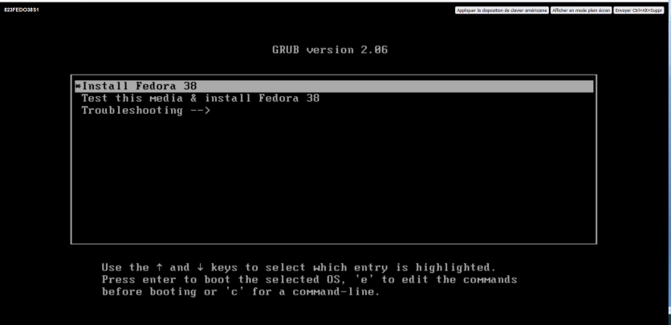
Au lacement du disque cliquez sur Installer fedora38 pour lacer l’installation du système d’exploitation.
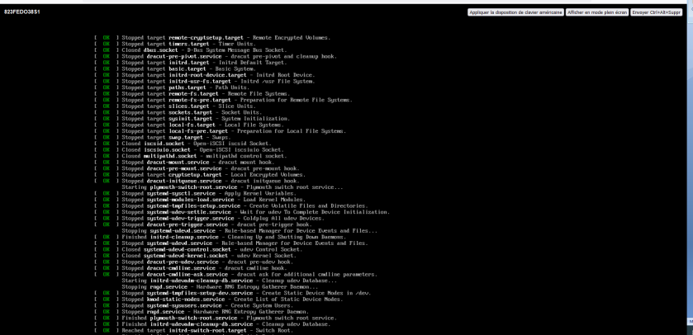
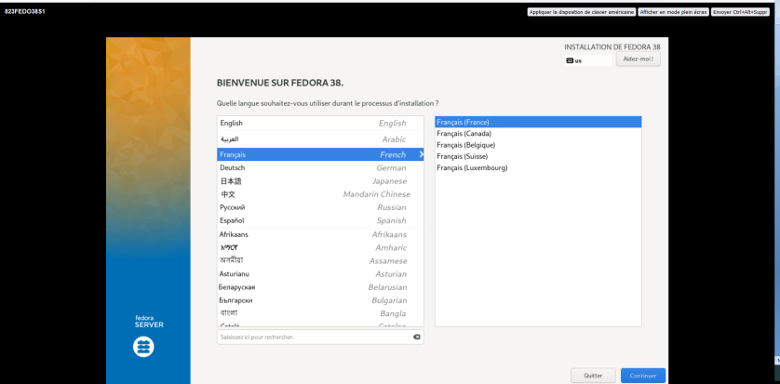
Choisissez le langage voulu

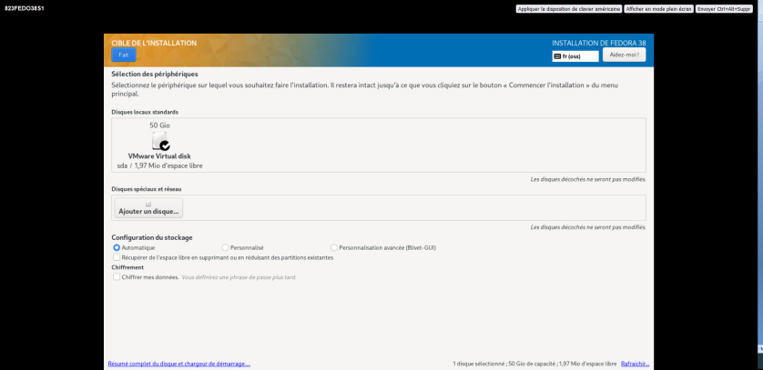
Sélectionner le disque de destination d’installation
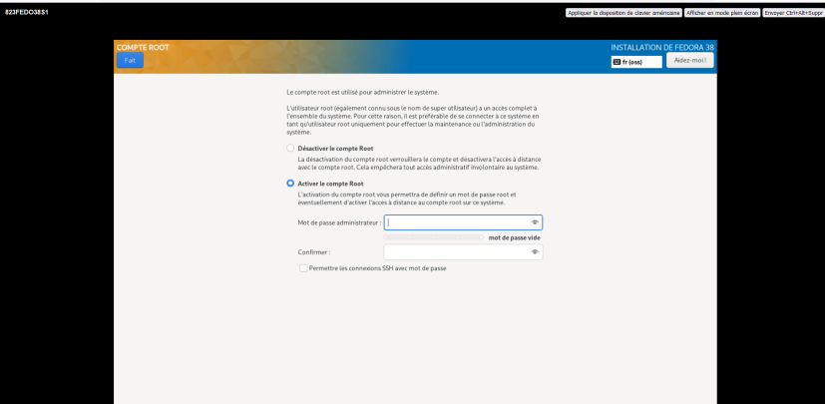
Choisissez d’activer ou de désactiver le compte root dans « Compte superutilisateur »

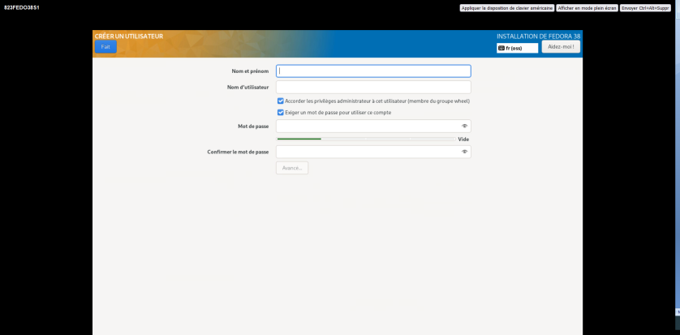
puis crée les utilisateurs dans « créer un utilisateur

Une fois toutes ces étapes passées, cliquer sur lancer l’installation. Une fois terminé relancer le système

